Modul 11 - Arten af stationære punkter
- Side 43: Forklaring af arten på stationære punkter
- Side 44-46: Opgaver med arten af stationære punkter:
Opgave 40
En funktion er bestemt ved $f\left(x,y\right)=x^{2}+x·y+y^{2}-3x$
- Vis, at $f$ har et stationært punkt i $(2,-1,f(2,-1)$)
- Benyt $s,$ $t$ og $r$ til at bestemme arten af det stationære punkt.
Opgave 41
For en funktion $f$ af to variable oplyses det at
$$f_{x}^{''}\left(x,y\right)=6x f_{yy}^{''}\left(x,y\right)=24y^{2} og f_{xy}^{''}\left(x,y\right)=0$$

Det oplyses desuden at $P(2,-1,8)$ er et stationært punkt for $f$.
- Bestem arten af $P$
Opgave 42
For en funktion af to variable oplyses, at punktet $P(-2,-1,f\left(-2,-1\right))$ er et stationært punnkt.
$$f_{xx}^{''}\left(-2,-1\right)=-12 f_{yy}^{''}\left(-2,-1 \right)=2 f_{xy}^{''}\left(-2,-1\right)=0$$
- Bestem arten af P.
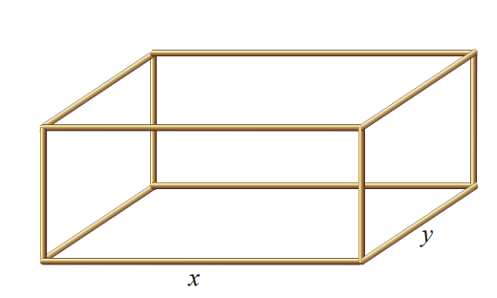
Opgaver, der skal løses i Nspire-filen:
Opgave 43
En funktion $f$ er bestemt ved $f\left(x,y\right)=-x^{3}+2x^{2}-y^{2}$
- Bestem de stationære punkter for $f.$
- Bestem arten af hver af de stationære punkter.

Opgave 44
Skelettet til en kasse består af 12 tynde rør. Den totale længde rør, der benyttes til at konstruere kassen, er 500 cm. Det oplyses, at kassens overfladeareal A er givet ved
$$A\left(x,y\right)=250x+250y-2y^{2}-2x^{2}-2xy$$
Hvor $x$ og $y$ er sidelængderne på kassens bund (målt i cm).
- Bestem overfladearealet for den kasse, hvor bunden har sidelængderne 20 cm og 30 cm
- Bestem de dobbelt afledede og den blandede afledede for A.
Det oplyses, at sidelængderne $x$ og $y$ højest kan være 100 cm.
- Bestem kassens maksimale overfladeareal.

Opgave t
Funktionen$p(a,b)$ er bestemt ved
$$p\left(a,b\right)=a^{3}·b+8·b$$
- Vis at punktet $P(-2,0,p\left(-2,0\right))$ er et stationært punkt.
- Bestem arten af det stationære punkt.
Opgave u
Funktionen$f$ er bestemt ved
$$f\left(x,y\right)=\sin\left(x\right)·e^{y}+y 0<x<2π$$
- Bestem et stationært punkt for $f$.
- Bestem arten af det stationære punkt.

